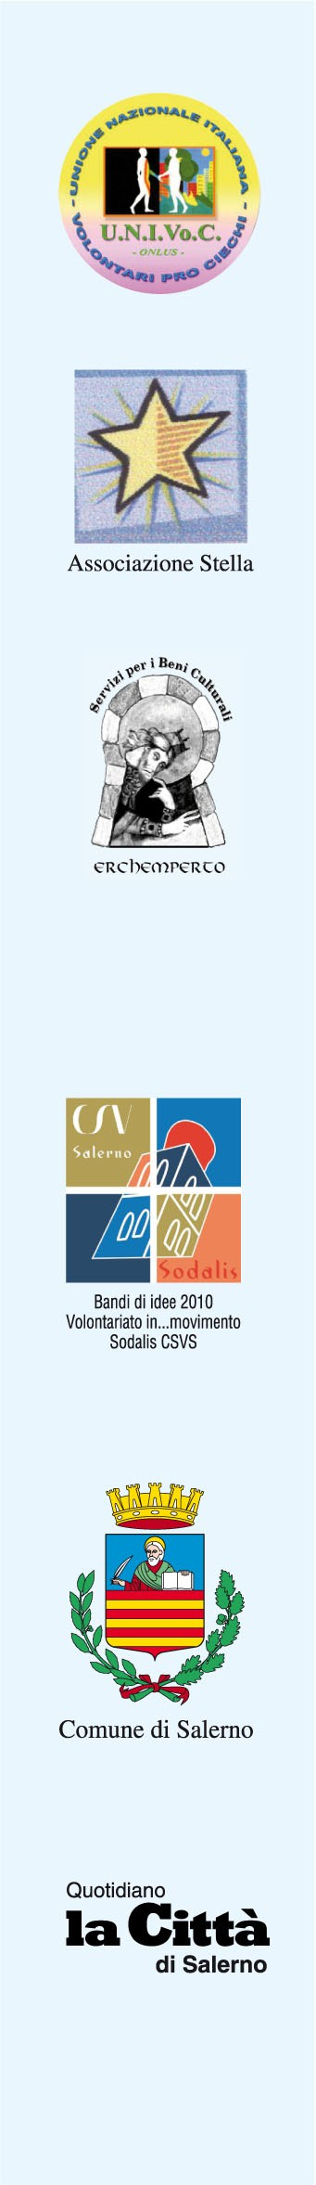
1° PREMIO ALLA VIRTÙ CIVICA CITTÀ DI SALERNO
Il «Premio alla Virtù Civica città di Salerno» nasce nell'ambito del progettto "Com'è bella la città", promosso da una rete di associazioni di volontariato salernitane come riconoscimento alle persone che si sono distinte per le loro virtù civiche. Caratteristica distintiva del premio è che esso è destinato a chi, con un comportamento costante nel tempo, abbia manifestato una concreta rispondenza ai principi del vivere civico. Solidarietà, attenzione al territorio e all'ambiente, rispetto reciproco, tutela dei più deboli ed emarginati, rispetto della cultura e della tradizione civica e difesa dei diritti dei cittadini sono alcune delle virtù civiche che possono rendere meritevole qualcuno del premio.
Per questa ragione la giuria non sceglierà i premiati in base alla notorietà dell'atto compiuto o al numero di segnalazioni ricevute, ma valuterà attentamente la costanza con cui le persone segnalate hanno messo in pratica e aiutato a diffondere un esemplare comportamento civico nella città di Salerno.
Promotori
Il «Premio alla Virtù Civica Città di Salerno» è promosso e organizzato da:
- U.N.I.Vo.C. (Unione Nazionale Italiana Volontari prò Ciechi) Sez. Salerno
- Associazione "Stella"
- Associazione Culturale "Erchemperto"
L'iniziativa rientra nei Bandi di Idee 2010 "Volontariato in Movimento" Sodalis - CSVS
Patrocini
Comune di Salerno
Media Partner
Quotidiano la Città di Salerno
Segnalazioni
Per segnalare una persona meritevole del «Premio alla Virtù Civica città di Salerno»
potete compilare direttamente la scheda retrostante e spedirla entro il 30 Giugno
2011 all'indirizzo riportato sulla scheda stessa.
Nel compilare il modulo o la scheda, vi preghiamo di fornire il maggior numero di
informazioni possibili, per agevolare il lavoro della giuria.
La persona segnalata deve abitare a Salerno o le azioni che lo rendono
idoneo al premio devono essere compiute a Salerno.
La giuria
La giuria è composta da un rappresentante per ognuna delle organizzazioni che promuovono il premio, dal responsabile del progetto "Com'è bella la città", da un rappresentante del Centro Servizio per il Volontariato Sodalis di Salerno, un rappresentante del Comune di Salerno e dal Direttore Responsabile del quotidiano "la Città".


Premi e attestati
La giuria sceglierà, tra le segnalazioni pervenute, 5 persone che riceveranno l'attestato a riconoscimento del loro impegno, prodigato nel tempo, nel mostrare e diffondere un comportamento civico.
Dalla suddetta rosa di 5 persone, sarà individuato il vincitore del "1° Premio alla virtù civica città di Salerno" al quale sarà consegnato il premio, consistente in un' opera artigianale rappresentativa della città di Salerno.
La premiazione
La premiazione dei vincitori avverrà venerdì 8 Luglio 2011, durante la manifestazione finale del Progetto "Com'è bella la città" che si svolgerà nel Parco C. Bracciante del quartiere Mariconda a partire dalle ore 20,00.

Inserisci qui i tuoi dati
Segnalato da............................................................................................................

Indirizzo....................................................................................................................

Telefono............................................................

E-mail...................................................................

Inserisci qui i dati della persona che vuoi segnalare
Nome e cognome del cittadino/a segnalato/a........................................................................

Indirizzo.......................................................................................................................................

Motivazione...................................................................................................................................

…...................................................................................................................................................

…..................................................................................................................................................

…..................................................................................................................................................

…..................................................................................................................................................

….................................................................................................................................................

I dati forniti saranno trattati ai sensi dell'art. 13 del Decreto legislativo 30 giugno 2003 n. 196 da parte della rete delle associazioni impegnate nel progetto "Com'è bella la città", per l'esclusiva selezione delle candidature al "1° Premio alla Virtù Civica città di Salerno". Ai candidati non verrà comunicato il nome di chi li ha segnalati. Ai sensi dell'art. 7 del suddetto Decreto Legislativo, Lei potrà in qualunque momento e gratuitamente, consultare, modificare o cancellare i Suoi dati. Con la consegna della scheda si acconsente al trattamento dei dati in essa raccolti con le modalità, finalità e caratteristiche di cui sopra.

Spedire a: Associazione U.N.I.Vo.C. (Unione Nazionale Italiana Volontari prò Ciechi) Sez. Salerno - Via Nicolodi, 13 - Salerno, oppure via fax al numero 089 797256

Per segnalazioni on-line : www.uicisalerno.it

Per informazioni: Tel. 349 8136344 - E-mail: premiovirtucivicasalerno@gmail.com

